DOMAČ ZELIŠČNI ČAJ
Iz zdravilnih rastlin, ki jih najdeš v tem času na travnikih, pašnikih, obronkih gozda, grmičevjih, domačih vrtovih in zelenicah lahko pripraviš domač zeliščni čaj.
V teh dneh lahko najdeš:
TROBENTICA LAPUH VIJOLICA PLJUČNIK
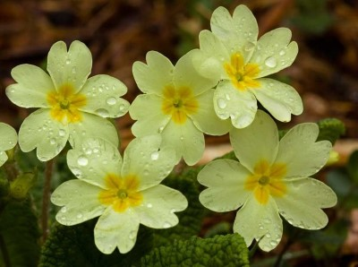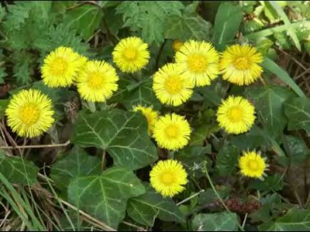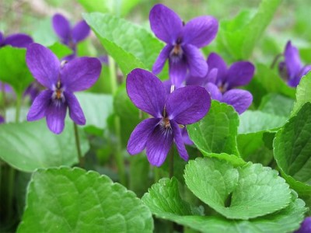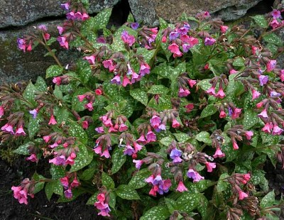
PRI VSEH NABIRAMO CVETOVE, PRI PLJUČNIKU PA LAHKO TUDI STEBLA.
V mesecu aprilu pa bodi pozoren še na dve zdravilni rastlini, ki jih lahko nabereš za svoj čaj:
OGNJIČ REGRAT

PRI OBEH NABIRAMO CVETOVE.
Nabrane rastline sproti sušimo v polsenci na časopisnem papirju, lahko tudi v sušilcu za sadje in zelenjavo. Vso posušeno cvetje in zelišča premešamo in shranimo v papirnato vrečo ali škatlo. Zaprto shranimo v temen in hladen prostor.
PRIPRAVA ČAJA: V liter zavrete vode dodamo tri velike jedilne žlice čajne mešanice. Pustimo pokrite 15 minut. Odcedimo. Sladkamo po želji s sladkorjem ali z žlico medu. Dodamo stisnjen sok ene limone. Čaj je odličen za žejo in prehladne dni.

